ASPIRIN:

UVOD:
Vsi smo že kdaj imeli glavobol in takrat najpogosteje vzamemo aspirin. Vzamemo ga tudi kadar imamo vnetje sklepov ali vročino. Je ena najpogostejših zdravil za širšo rabo, zato ne preseneča podatek da je se na leto povprečno porabi 80 ************ tablet in drugih oblik aspirina za naštete probleme prav tako pa ga nekateri jemljejo kot preventivo pred srčnimi napadi. Ker velja to zdravilo za zelo učinkovito ga je Bayer oklical za: "Čudežno zdravilo, ki dela čudeže."

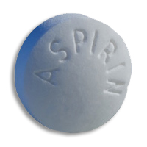

Kratka zgodovina:
Aspirin ali acetilsalicilna kislina je zdravilo iz družine salicilatov. Znano je že stoletja, preden so ga začeli proizvajati za množično uporabo.
Že Hipokrat ge je opisal kot grenak prašek iz vrbjega lubja, ki je zmanjševal bolečine in zniževal temperaturo. Nekateri dokazi govorijo o tem da naj bilo to lubje v uporabi zdravilcev že v 5.stoletju pred Kristusom.
V 17.stoletju je znanstvenik Reverend Edmund Stone pisal o uspehu lubja in vrba je postala zdravilo proti bolečinam in vročini.
Z nadaljnjim raziskovanjem so ga znanstveniki zaradi grenkega okusa in učinkovin uvrstili med kemične snovi imenovane salicini.
Ko zdravilo pojemo ga naše telo pretvori v salicidno kislino.(FORMULA)
Farmacevt Leroux je leta 1829 dokazal da je salicin pravzaprav sestavina vrbe. Nato je italjanski kemik Piria prvič uporabil to kislino za zdravljenje arhitisa, zbijanje vročine, pri gripi in za lajšanje bolečin bolečin.

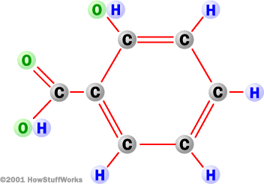
Salicylic acid

Edina slabost je bila, da so bolniki po zaužitju te kisline imeli bolečine v želodcu. Nekateri so celo notranje krvaveli v prebavnem traktu. Eden od takšnih ljudi je bil pravtako tudi nemec Hoffmann, ki je trpel za arhitisom***, toda ni hotel jemati zdravil, saj ga je po njih preveč bolel trebuh. Njegov sin, Felix Hoffmann, kemik v tovarni Friedrich Bayer & Co. je želel očetu pomagati in se je začel spraševati kakšno zdravilo bi lahko bilo tako učinkovito in brez tako hudih stranskih učinkov.
Kislinske dele zdravila je z kemiskimi reakcijami poskušal nadomestiti z skupino acetyl in tako je nastala acetylsalicylic acid (ASA). To novo zdravilo je bilo ravno tako učinkoviti ali pa še malo bolj učinkovito kot salicidna kislina, njena največja prednost pa je bila, da ni povzročala bolečin v trebuhu.
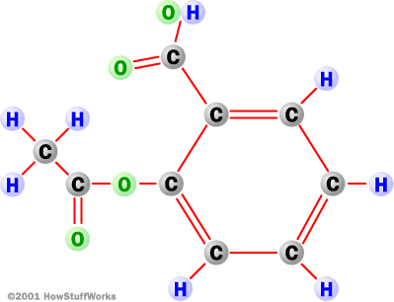
Acetylsalicylic acid

Nažalost pa je Hoffmann svoje raziskovanje tega zdraila zaključil že 1897, saj ga ni podpiralo podjetje. Bili so nezaupljivi do novega zdravila, ker še ni bil dovolj testiran in ga iz previdnostiniso ponudili na tržišče. Leta 1899 pa je Dreser, ugleden znanstvenik podjetja Bayer, dokazal uporabnost in koristnost tega zdravila in ga poimenoval aspirin. It is believed that the name comes from a plant relative of a rose that makes salicylic acid (several plants make this compound, not just the willow). Bayer je nato ime zaščitilo in začelo z širšo proizvodnjo aspirina.
V naslednjih desetletjih je iizšlo mnogo raziskav v zvezi z aspirinom in napisanih je bilo mnogo člankov na to temo. Najbolj znan pa je poskus iz leta 1970, ko je britanski znanstvenik John Vane skupaj z kolegi pokazal kako točno aspirin deluje, in bil zato tudi Nobelov nagrajenec leta 1982.

Kaj je glavobol?
Nihče točno ne razume, kako deluje bolečina. Znano je da je bolečina nekaj kar pravzaprav čutimo v možganih. Ko se naprimer udarimo čutimo bolečino. Obstajajo namreč različni receptorji v našem telesu za različne občutke. Ko se naprimer udarimo, se iz tistega mesta sprostijo kemične snovi, ki potujejo do živčnih končičev, kjer so prostaglanidi, ki jih tvori celica, ki to ojačijo. Posebni encimi prenesejo signal naprej. Tako ti signali potujejo po telesu vse do možganov. Možgani se odzivajo na te signale z sporočili, ki se prenesejo v določen del telesa in tam povzročajo bolečino. Bolečina nas tako opozarja da je z nami nekaj narobe in postanemo previdni. Toda problem nastane, ko čutimo bolečino, brez da bi se kam udarili. Tak primer je glavobol. Znanstveniki domnevajo da nastane glavobol zaradi pretiranega izpostavlanja stresu ali pa slabše prekrvavitve možganov. Mnogi ljudje imajo tudi arhitis z bolečinami v sklepih. ***

stereo so you can hear it better. Some of these chemicals are prostaglandins, and working cells in the damaged tissues make these chemicals using an enzyme called cyclooxygenase 2 (COX-2).

Kako deluje aspirin?
Aspirin deluje tako da prepreči celicam proizvajanje prostaglandina, prav tako pa onemogoči delovanje encimov, tako da jih pretvori v prostaglanide. Bolečina se tako ob prisotnosti aspirina ne prenaša več po telesu. Z aspirinom tako ne odpravljamo težav, ampak le blažimo bolečine, ki so posledice problemov. To naredimo z zmanjšanjem koncentracij sporočil v živčnih celicah v možganih.
Drugo vprašanje ki se nam poraja je kako aspirin ve, kje je mesto bolečine in kako mu uspe delovati ravno tam? Odgovor je da ne ve. Ko vzamemo aspirin deluje ta z zazstopitjem v želodcu na vse organe v prebavnem traktu, kjer ga telo absorbira v vse dele. Nato gre v kri in tako po celotnem telesu. Kljub temu da je razpršen po celotnem telesu ne učinkuje vsepovsod, ampak samo tam, kjer je povečana tvorba prostaglandinov, torej tam kjer je bolečina.
Kako to da moramo kar naprej jemati aspirin če deljuje tako dobro? Telo ga namreč z izločanjem spravi iz telesa, tako da ga jetra ali prebavila spremenijo v Salicylic kislino. Jetra nato nanjo vežejo še druge snovi, tako, da jo ledvice prefiltrirajo iz krvi in izločijo v urin. Ta celoten proces traja 6 ur, zato moramo tudi aspirin vzeti vsakih 6 ur če hočemo postopek ponoviti.
Problem je ker gre aspirin čez celotno telo in ker telo vseeno potrebuje nekaj prostaglanidov. Naprimer v želodcu so encimi, ki skrbijo da je želodec enakomerno obdan z zavarovalnimi oblogami. Z aspirinom se te obloge zmanšajo in povečajo dovzetnost za poškodbe v stiku z prebavnimi sokovi. Zato pravimo da aspirin draži želodec.

Za na kaj vse še vpliva?*What Else is it Good For?
- Lajšanje bolečin
- Pri vnetjih
- Želodcu
- Preprečuje prekomerno strjevanje krvi, zato ga uporabljajo bolniki dovzetni za srčne napade
- Zbijanje vročine (saj deluje na hipotalamus v možganih, ki uravnava telesno temperaturo)
Še nedokazano
- Pri očesni mreni
- Nekaterih oblikah raka
- Zdravljenje dlesni
- Visokem krvnem tlaku med nosečnostjo

Stranski učinki:

Nestrjevanje krvi

Neprijazen želodcu, še posebej pri večjih odmerkih pri artitisu arthritis

Problemi z ledvicami

